Préparation d’une activité pédagogique
Education artistique : pointillisme

Nom, Prénom : HENDRICKX Lune  Classe : 3PP  Date de l’activité :  Durée de l’activité : +/- 3h | Ecole de Stage : Athénée royal Gembloux  Maitre de Stage : Sandrine Libotte  Classe : P4  Nombre d’élèves : 24

1-Discipline-Objet d’apprentissage
Education artistique – Le pointillisme
2-Compétences visées
RTC p 42 : partager ses observations devant des œuvres ;
expérimenter le pointillisme
3-Fiche matière : voir annexe

4-Objectif(s) d’apprentissage
A la fin de la séquence, tous les enfants seront capables d’utiliser la technique du pointillisme pour décorer une trousse en choisissant de manière pertinente les couleurs et les outils.
5-Modalité d’évaluation prévue
Formatrice : L’évaluation sera considérée comme réussie si l’enfant est satisfait de son travail.
6-Organisation
-Spatiale et humaine : Les enfants sont en îlots par 4
-Matérielle : -pics à brochettes
-cotons tiges
-crayons
-acrylique
-aluminium
-Trousses en toile
-Du tableau noir : /
7-Déroulement de l’/des activité(s) :
- Sensibilisation (collectif – 15 min)
I dit : « Quelle fête va arriver bientôt ? »
RA : La fête des mères
I : « A quoi sert cette fête ? »
RA : A montrer à nos mamans qu’on les aime.
I : « Maman oui, ou grand-mère, ou marraine, peu importe en fait. Cette fête sert à remercier la ou les femmes qui s’occupent de nous. Donc, on va leur faire un cadeau . »
I montre une trousse en toile aux enfants.
I : « On va décorer une trousse dans laquelle elles pourront mettre ce qu’elles veulent : leurs cartes, du maquillage, des écouteurs, …
I : « Pour ce faire, j’ai récolté des images qui pourraient nous inspirer. »
I affiche au TN des images de peintures de fleurs au TN.
I : « Qu’est-ce que j’ai affiché ici au TN ? »
RA : Des peintures de fleurs.
I les fait passer pour que les Es puissent observer les peintures de près.
I passe en revue les tableaux et interroge les enfants sur l’apparence des fleurs, leurs couleurs, leurs formes, … pour pousser leur observation et éviter que leurs représentations soient caricaturales.
I : « A votre avis, comment va-t-on décorer les trousses ? »
RA : On va peindre des fleurs sur la trousse.
I : « C’est vrai, mais pas avec n’importe quelle technique. »
I affiche au TN des œuvres pointillistes et interroge les E sur la technique utilisée par le peintre. Ensuite, Elle fait passer les œuvres pour que les E les regardent de près.
I : « En regardant de plus près, qu’est-ce que vous remarquez ? »
RA : Les artistes font des petits points de couleurs différentes qui, de loin, donnent une autre couleur.
I : « Tout à fait. C’est ce qu’on appelle le pointillisme. »

- Expérimentation (Individuel – 40 min)
I dit : « Pour peindre, on ne va utiliser que 5 couleurs. D’abord, le rouge, le jaune et le bleu. On va essayer avec ces trois couleurs d’obtenir d’autres couleurs. Comment va-t-on faire ça ? Comment les artistes que je vous ai montrés faisaient-ils pour obtenir une autre couleur ? »
RA : Ils faisaient des points de couleurs différentes côte à côte.
Au besoin, I refait passer les images.
I : « Est-ce qu’on va mélanger ces couleurs ? »
RA : Non.
I : « On va donc faire des tests avec plusieurs couleurs pour voir ce qu’on obtient de loin. »
I distribue une feuille par E et une palette avec les trois couleurs.
I : « Avec quoi on va peindre ? Avec quel outil ? »
RA : Des pinceaux.
I : « On pourrait. Mais qu’est-ce qu’on pourrait utiliser d’autre pour faire des points ? »
RA : Des pics à brochettes, des cures dents, des crayons, des fourchettes, des cotons tiges, …
I : « Super, j’ai déjà rassemblé plusieurs outils. »
I distribue des outils aux E.
Elle étaye leurs réflexions sur les effets des outils, selon la taille, la répartition, à quel point on regarde de loin, … Les résultats obtenus sont ensuite mis en commun de façon à dégager le tableau chromatique.
I : « Vous vous souvenez, j’avais dit qu’on utiliserait 5 couleurs. Les deux autres couleurs sont le blanc et le noir. A votre avis, à quoi vont nous servir ces couleurs ? »
RA : A éclaircir ou assombrir les autres couleurs.
I distribue du blanc et du noir et les E font des essais pour éclaircir et assombrir des couleurs avec des touches de noir et de blanc.

- Création (individuel – 1h30)
I dit : « Comme on va peindre sur une petite surface, on aura des meilleurs résultats en faisant des petits points. Je vous laisse les images au TN, n’hésitez pas à vous en servir comme modèle pour les fleurs qui vous plaisent. N’hésitez pas, si vous avez peur de vous lancer tout de suite dans la peinture, à d’abord dessiner au crayon gris sur votre trousse, avec des traits légers, et vous peindrez par-dessus. »
I distribue une trousse par E, une palette avec les 5 couleurs et des outils de pointage.
Les deux faces peuvent être peintes, pas obligatoirement durant la même période.

- Exposition
Les trousses sont emballées dans du papier cadeau. Les E les récupèrent le dernier vendredi avant la fête des mères. Ils pourront alors les offrir à leur maman.

8-Analyse réflexive (réajustement)

Fiche matière

1. Discipline-Objet d’apprentissage-degré
Education artistique – Le pointillisme - DM
2. Références bibliographiques
- Cercle chromatique – roue des couleurs. https://www.cercle-chromatique.com

- MARENGERE S. Définition et technique de la peinture pointilliste. Guide artistique.com
https://www.guide-artistique.com/histoire-art/pointillisme/

3. Appropriation de la matière
a) Prérequis
Savoirs | Savoir-Faire
Ce que sont la peinture, les pinceaux | Peindre
Comment utiliser de la peinture traditionnellement

B) Matière (description-analyse-difficultés potentielles des élèves)
Savoirs | Savoir-Faire
Ce qu’est le pointillisme | Utiliser la technique du pointillisme
Le cercle chromatique | Choisir les outils selon l’effet recherché
 | Choisir les couleurs selon l’effet recherché

Contexte :
Comprendre comment une couleur est créée, comment fonctionnent les pigments, ouvrir à toutes les techniques d’art et d’artisanat qui jouent avec les couleurs (travail du tissu, peinture, fabrication d’objets, …).

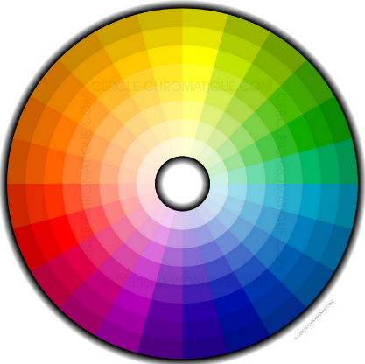
Cercle chromatique :
Un cercle chromatique est une sorte de roue sur laquelle se positionnent des couleurs différentes, correspondant aux trois degrés de base de l'univers chromatique : primaire, secondaire et tertiaire. Les couleurs primaires s'y retrouvent au nombre de trois : le cyan (bleu), le magenta (rouge) ainsi que le jaune. Sur ce cercle apparaissent aussi les couleurs secondaires, représentées par le vert, le violet et l'orangé. Enfin, les couleurs tertiaires naissent du mariage entre une couleur primaire et sa complémentaire. Pour déterminer les couleurs complémentaires, il s'agit de repérer sur le cercle les couleurs diamétralement opposées comme, par exemple, le jaune et le violet.
Le cercle chromatique sert donc à identifier toute une gamme de teintes en plus d'indiquer leur concordance ou leur possible cohabitation. Sur ce cercle, on détermine également les couleurs froides (des verts au violet en passant par les bleus) ainsi que les couleurs chaudes qui se déclinent depuis les rouges vers l'orangé jusqu'aux teintes de jaune…
Pointillisme :
Le pointillisme, aussi appelé néo-impressionnisme ou divisionnisme, est un courant artistique qui se développe en France et en Belgique à la fin du XIXe siècle. Cette technique de peinture consiste à appliquer de petites touches de couleurs pures légèrement espacées, et non pas en mélangeant des teintes sur la palette ou directement sur la toile. Cette méthode leur vaut le nom de « pointillistes ». La technique repose sur la capacité de l'œil et de l'esprit du spectateur à fondre les taches de couleur dans une gamme plus complète de tons.

Exemple de réalisation :
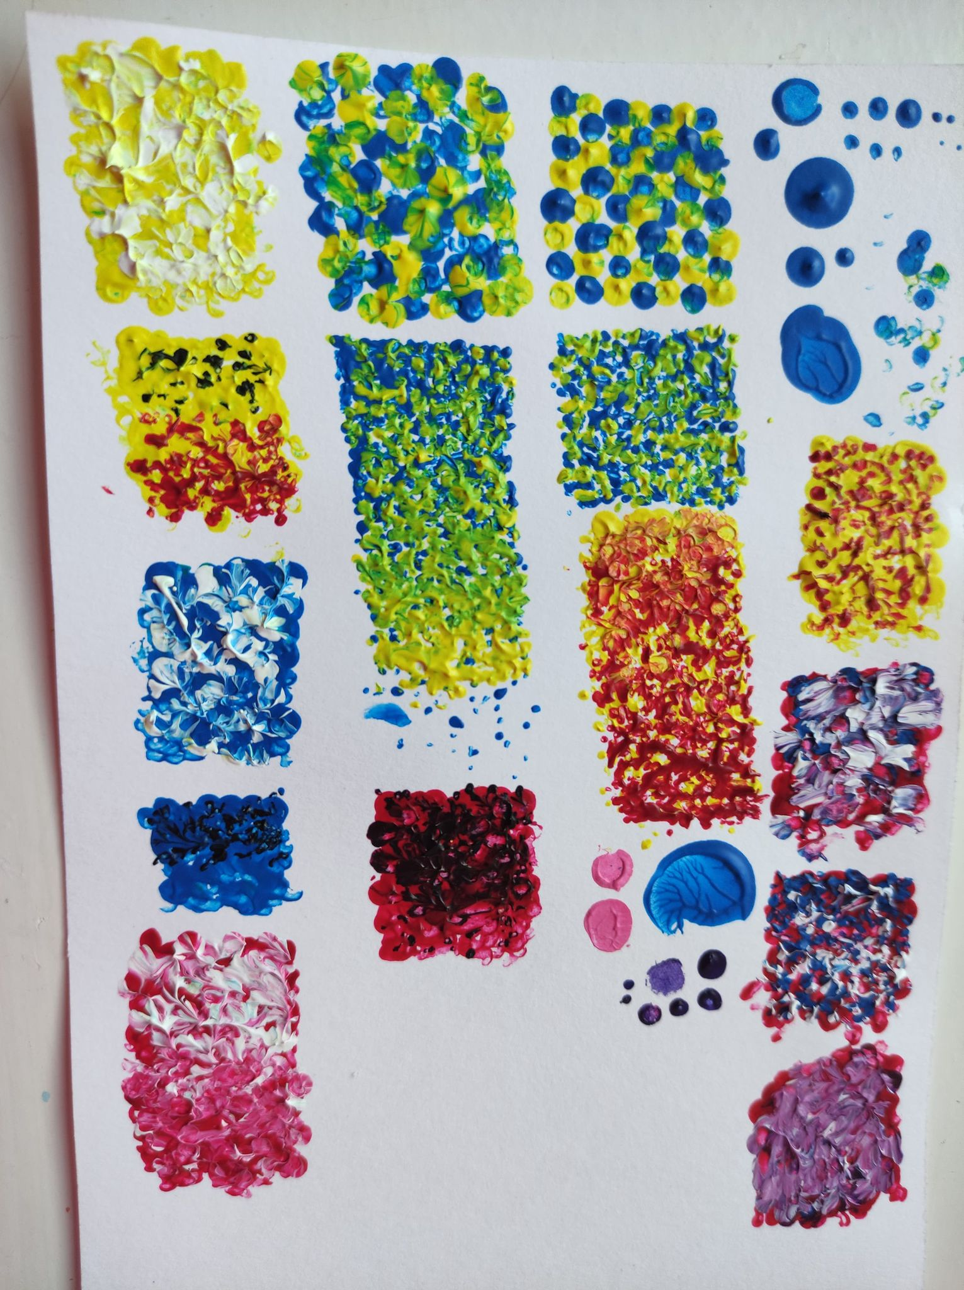
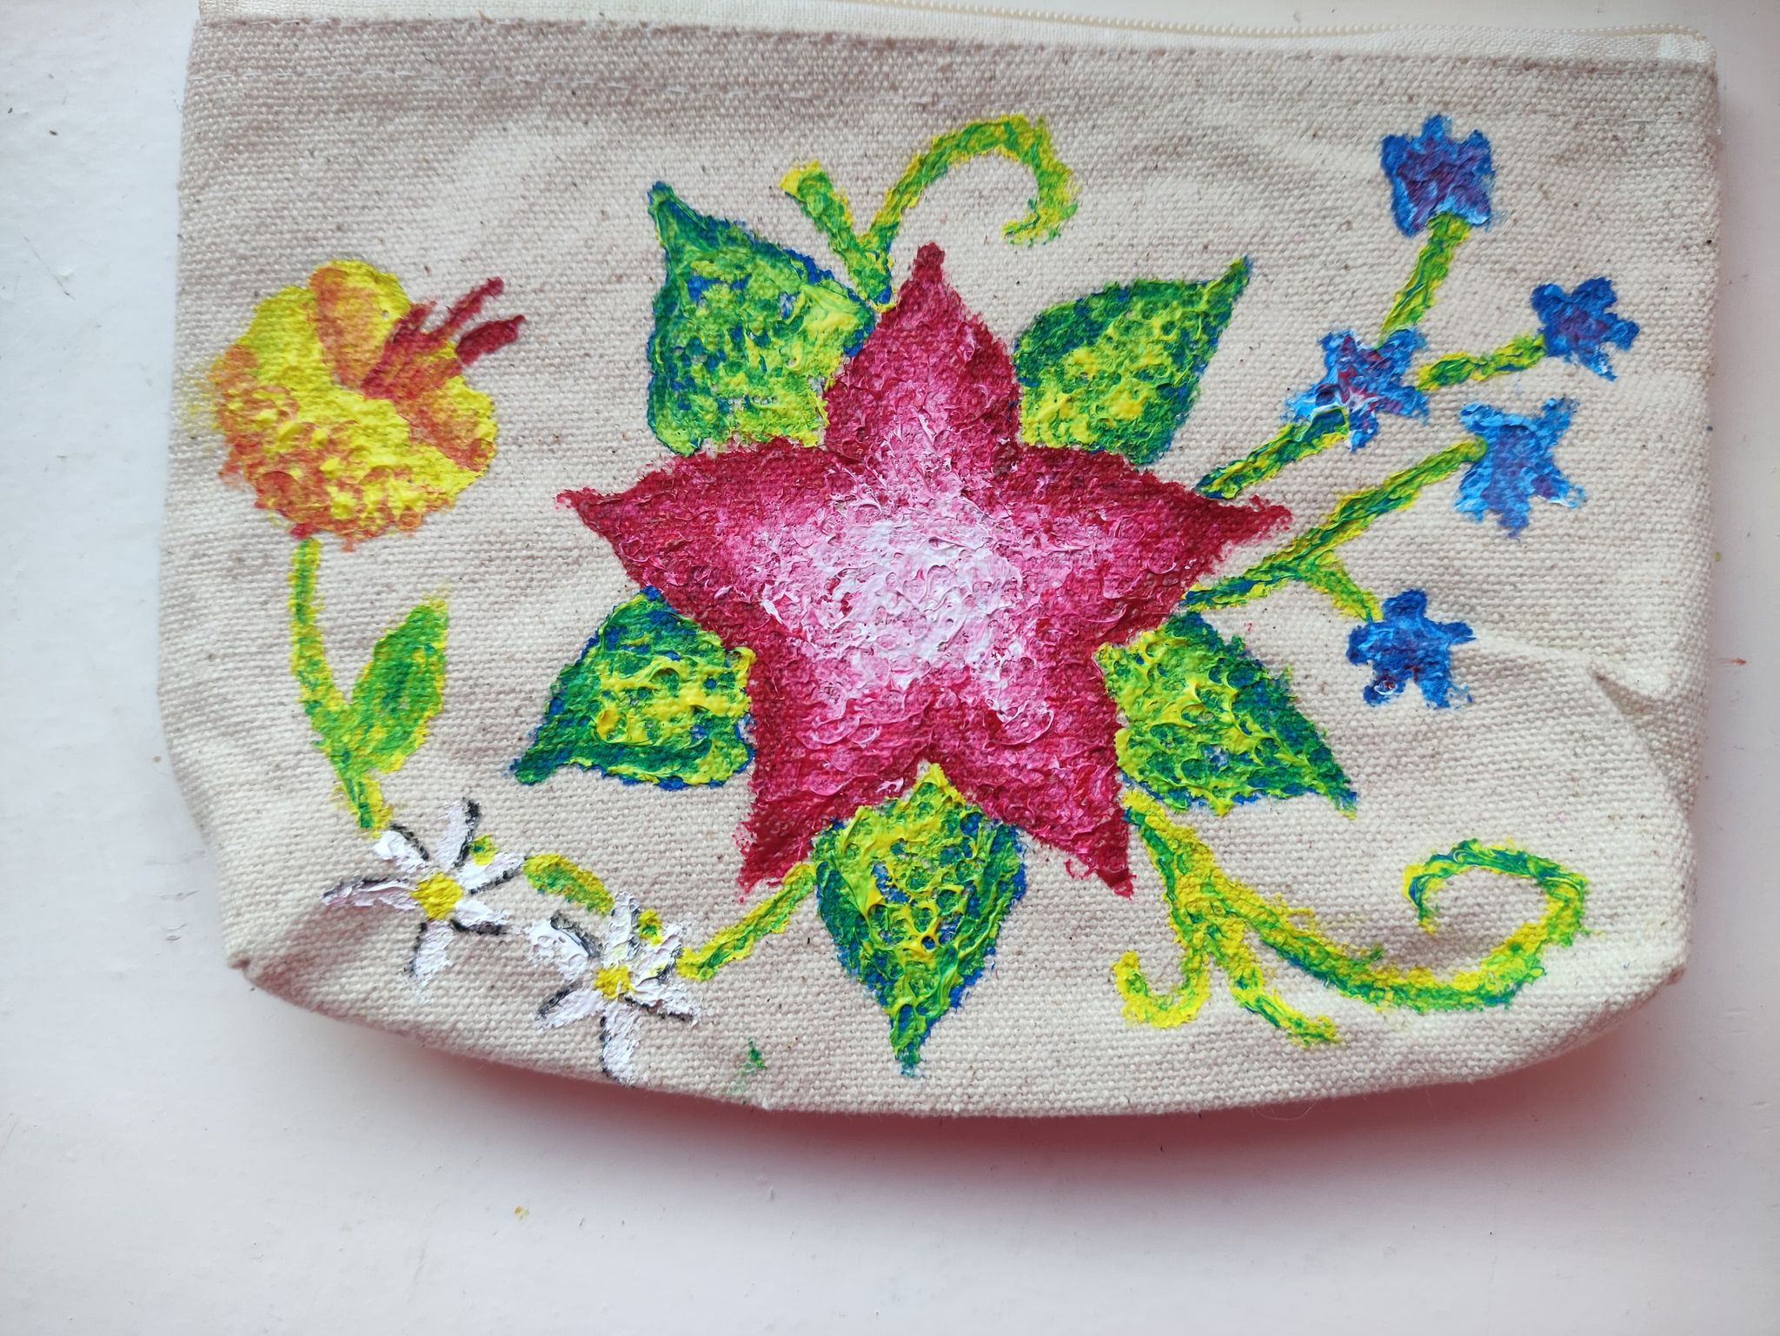
Difficultés potentielles :
Difficultés | Solutions
Faire des motifs trop petits, ne permettant pas de jouer avec les couleurs | Les tests devraient permettre aux E de constater que les petits motifs sont très compliqués à réaliser avec cette technique et ne rendent pas forcément un rendu très convaincant
Ne pas réussir à doser pour obtenir la couleur voulue | Faire, pour chaque couleur voulue, des tests sur le côté avant d’appliquer la couleur sur la trousse.

4.Trace(s) de structuration (pour transférer à des situations nouvelles)

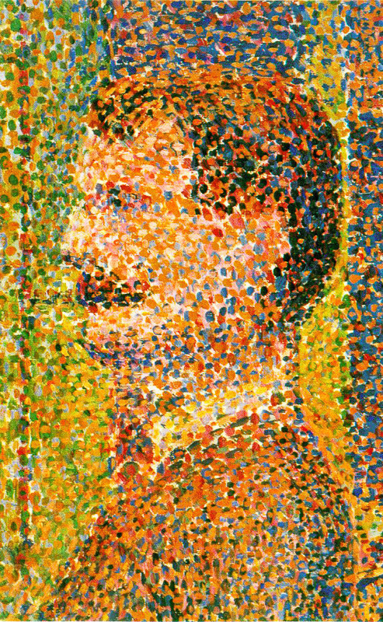
Fragment du tableau La Parade de Cirque (1889) de Seurat
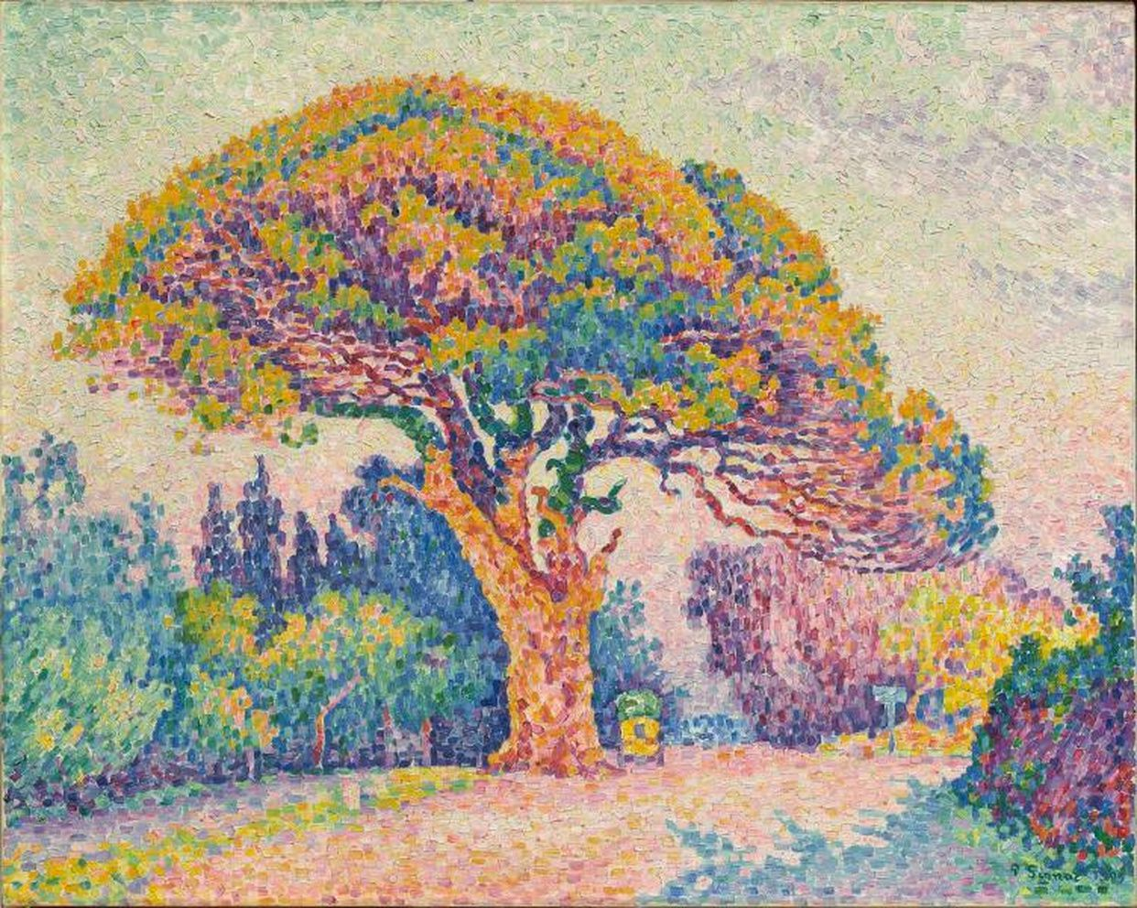
Le pin Bertaud (1909) par Paul Signac

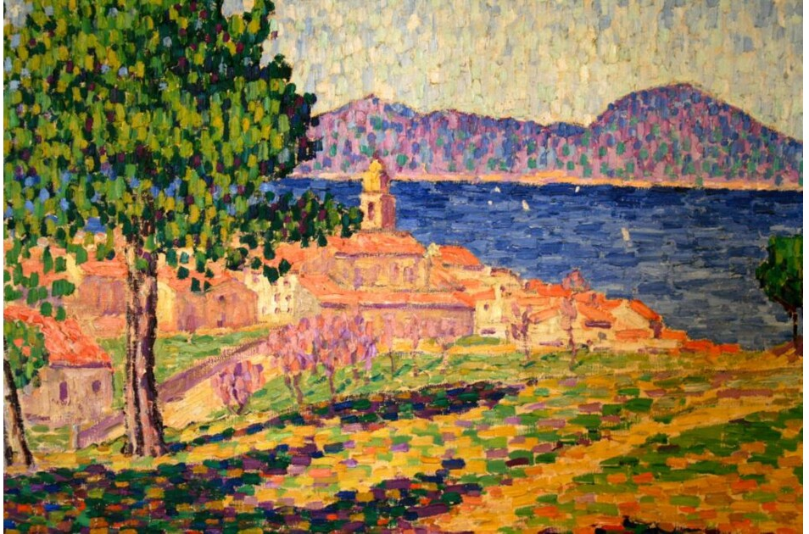
Saint Tropez par Georges Seurat
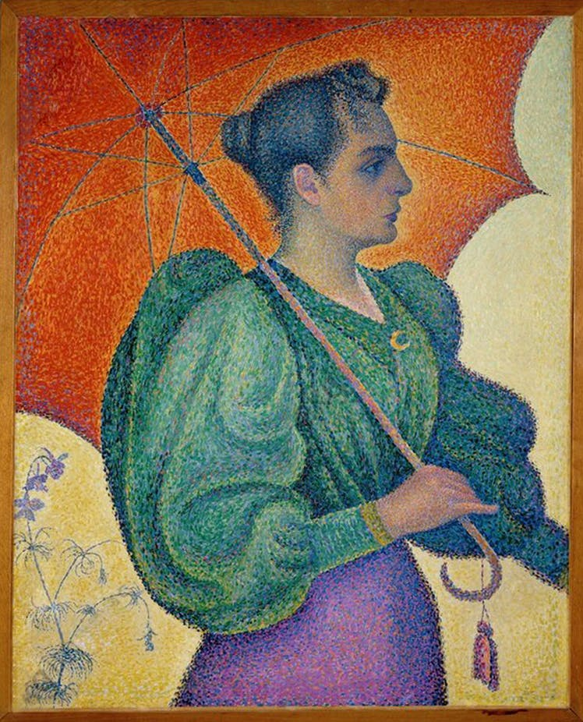
Paul Signac, Femme à l’ombrelle, 1893, (Portrait de Berthes Roblès), image © Musée d’Orsay
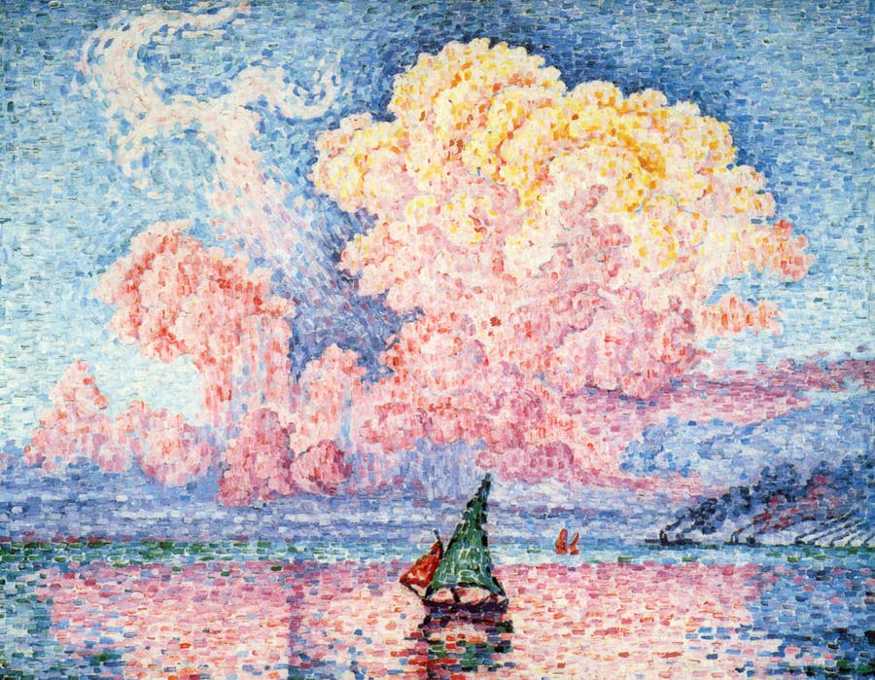
Paul Signac, Antibes, le nuage rose, 1916, image via Artslack

Exemples de fleurs :
